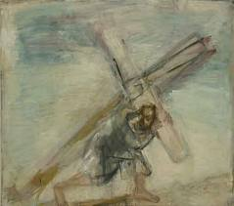**Нельзя быть немножко верующим. Если ты по-настоящему следуешь за Христом, то тебе придется следовать за Ним до Голгофы. На этом все зиждется. Это и есть «узкая дорога». Семя должно умереть, чтобы дать плод. А люди забывают об этом. И я забыл.**

**Зло маняще, привлекательно. Дьявол выглядит добрым, почти нормальным, но не совсем. Именно в этом суть зла: взять что-то доброе и извратить. И когда ты понимаешь это, когда ты видишь, какая между добром и злом идет кровопролитная война, ты больше не можешь оставаться в стороне и «умывать руки». Тогда ты начинаешь ближе узнавать своего Бога, и тебе открывается настоящая радость жизни.**

***Мел Гибсон***

*(актер, режиссер фильма «Страсти Христовы»)*